Безопасность труда женщин



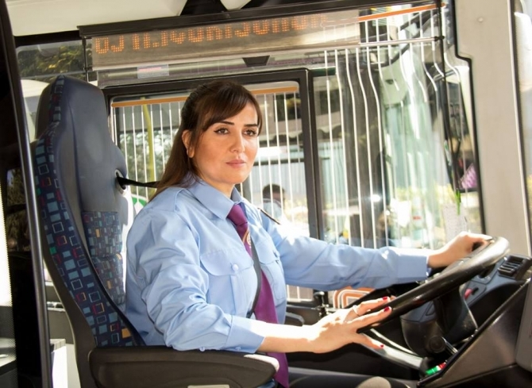

С 1 января 2021года вступает в силу Приказ Минтруда России от 18.07.2019 № 512н «Об утверждении перечня производств, работ и должностей с вредными и (или) опасными условиями труда, на которых ограничивается применение труда граждан». Таким образом, работы, которые принято считать «неженскими», станет меньше: например, уже с нового года женщины смогут работать плотниками, водителями автобуса, в котором больше 14 мест и водителями автомобиля грузоподъемностью свыше 2,5 тонн. Но вместе с тем, женщины все равно остаются женщинами, а значит, особые требования к их условиям труда, особенно беременным, никто не отменял.
Действие этого перечня распространяется на женщин, условия труда которых отнесены к вредному и (или) опасному классу условий труда по результатам специальной оценки условий труда (Федеральный закон от 28.12.2013 г. N 426-ФЗ «О специальной оценке условий труда».
Но, в независимости от результатов специальной оценки (часть 3 статьи 8 Федерального закона от 28.12.2013г. N 426-ФЗ «О специальной оценке условий труда», женщинам запрещены работы, на основании пунктов 89 - 98 перечня Минтруда, а именно:
- Кессонные работы, работы по герметизации внутри кессон-баков.
- Работы по непосредственному тушению пожаров.
- Водолазные работы, включая работы по управлению гидромонитором под водой.
- Мездрильные работы, работы по обработке шкур вручную, съемке шкур с трупов крупного рогатого скота, лошадей и разрубке туш.
- Работы по оглушению, подцепке, обескровливанию крупного и мелкого рогатого скота и свиней, нутровке, съемке шкур крупного рогатого скота ручным способом, распиловке туш, шпарке и опалке свиных туш и голов, обработке туш крупного рогатого скота горизонтальным способом.
- Работы по погрузке и разгрузке трупов животных, конфискатов и патологического материала.
- Работы по транспортировке, погрузке и разгрузке вручную ядохимикатов.
- Работы в колодцах, жижесборниках и цистернах, силосохранилищах и сенажных башнях.
- Работы в растениеводстве, животноводстве, птицеводстве и звероводстве с применением ядохимикатов, пестицидов и дезинфицирующих средств (в возрасте до 35 лет).
- Работы по уходу за отдельными видами сельскохозяйственных животных (племенные быки, жеребцы, хряки).
- Подземные работы в горнодобывающей промышленности, на строительстве подземных сооружений и подземной добыче нефти (кроме руководителей, медперсонала и ряда других категорий работников).

Также нужно будет с 1 января 2020 года ограничить женский труд на рабочих местах, на которых безопасные условия не подтверждены специальной оценкой и государственной экспертизой условий труда. Это требование не коснется женщин, которые заняты:
- в фармацевтических производствах;
- медицинских организациях;
- научно-исследовательских учреждениях;
- испытательных лабораторных центрах (испытательных лабораториях);
- организациях по оказанию бытовых услуг населению;
- на работах по косметическому ремонту производственных и непроизводственных помещений на нестационарных рабочих местах;
- малярных и отделочных работах;
- наружных видах работ;
- работах в производственных помещениях.

Помимо этого, нельзя забывать и о том, что труд женщин нельзя использовать там, где они будут поднимать тяжести, превышающих предельно допустимые для них нормы. Такие нормы установлены Постановлением Правительства РФ от 06.02.1993 года № 105.

НОРМЫ ПРЕДЕЛЬНО ДОПУСТИМЫХ НАГРУЗОК ДЛЯ ЖЕНЩИН ПРИ ПОДЪЕМЕ И ПЕРЕМЕЩЕНИИ ТЯЖЕСТЕЙ ВРУЧНУЮ
Характер  работы | Предельно допустимая масса груза
Подъем и перемещение тяжестей при чередовании с другой работой (до 2 раз в час) | 10 кг
Подъем и перемещение тяжестей постоянно в течение рабочей  смены | 7 кг
Величина динамической работы,
совершаемой в течение каждого
часа рабочей смены, не должна
превышать:
с рабочей поверхности | 1750 кгм
с пола | 875 кгм
│
Примечания:
1. В массу поднимаемого и перемещаемого груза включается масса тары и упаковки.
2. При перемещении грузов на тележках или в контейнерах прилагаемое усилие не должно превышать 10 кг.
Однако и тут есть исключение. Если женщина-спортсмен, то допускается превышение указанных выше нагрузок, если такие нагрузки необходимы в соответствии с планом подготовки к спортивным соревнованиям и не запрещены женщине по состоянию здоровья в соответствии с медицинским заключением.
А вот что делать, если женщина уже работает на должности, на которой нельзя, и трудовой договор с ней уже давно заключен? Получается, что в данном случае договор был заключен в нарушение действующего законодательства, и это нарушение исключает возможность продолжения работы, а значит, этот трудовой договор должен быть прекращен. На основании ст. 77 п. 11 ч. 1 ТК РФ. работодатель обязан предложить работнице все имеющиеся вакансии (в том числе с понижением должности или зарплаты). В случае согласия работницы, ее переводят на новую должность путем подписания доп. соглашения. А если женщина-работник отказывается или вакансий нет, то договор прекращается, а работнице выплачивается выходное пособие в размере среднего месячного заработка.

